物流网络博弈实验

一、实验内容
随着全球经济一体化步伐的加快，市场竞争越来越激烈，因此，企业必须不断增强竞争优势。大量的实例研究证明，分销系统中加强制造商与经销商之间的协调与配合，建立合作伙伴关系，在一定条件下能为各方带来收益，增强其竞争力。
本实验考虑的是一个两阶段供应链模型，由一个制造商与多个零售商（设为N个，N≥2）组成，各个零售商每期面临的市场需求是一个服从一定分布的随机变量。因此，本实验在随机性需求下，研究一类包括单一制造商与多零售商的分销系统的协调问题，多零售商代理制造商的单一产品，制造商和多零售商以长期合作为目标，而各零售商要最大化自己每期的利润，彼此之间又会存在一个竞争问题。比如，有时候，所有零售商向供应商订货时，供应商并不能完全满足他们的需求，只能按照某一种分配策略来给各零售商发货，这时候，零售商就有可能得不到他所下订单的货物数，导致缺货，这种情况下，零售商彼此之间就存在一个博弈问题，当供应商的库存量下降到一定的程度后，需要适当地虚报订单量才能得到自己所需求的货物，而这个虚报尺度应该如何去掌握，这就是我们所提到的物流网络博弈。而如果考虑到整个分销系统收益的最大化，其信息透明度是需要考虑的一个主要因素，也就是分销系统中各个元素彼此合作，进行信息共享的程度。信息共享程度越高，各元素在决策时考虑到的整体因素就越多，对整个系统而言就越有益。本实验的目的就是基于网络来实现这样的一个实验环境，使实验者能切身感受到物流网络博弈的实质。

二、实验目的
物流网络博弈实验是为辅助物流概论课程的教学而设计的体验型实验。我们旨在通过网络平台提供给学生一个可以模拟供应链分销系统的实验环境，使学生通过实践，加深对供应链分销系统中库存管理等知识和各种博弈现象的理解和掌握，以及考察学生运用所学理论知识解决实际问题的能力，培养学生发现问题分析问题和解决问题的能力。
学生在实验过程中，应着重：
- 理解供应链中分销管理及网络博弈的基本概念和知识
- 理解库存管理的基本概念和知识。
- 练习使用运筹学知识来优化资源配置和决策分析。
- 综合培养运营管理、市场风险、竞争博弈方面的意识和理念。

三、实验原理
实验在物流实验室的网络实验平台上进行，该实验平台采用B/S（客户机/服务器）的体系结构。实验系统由联网的一台服务器和多台客户机组成，包括一个供应商和多个零售商以及每个零售商所对应的终端市场。其示意图如下图所示：
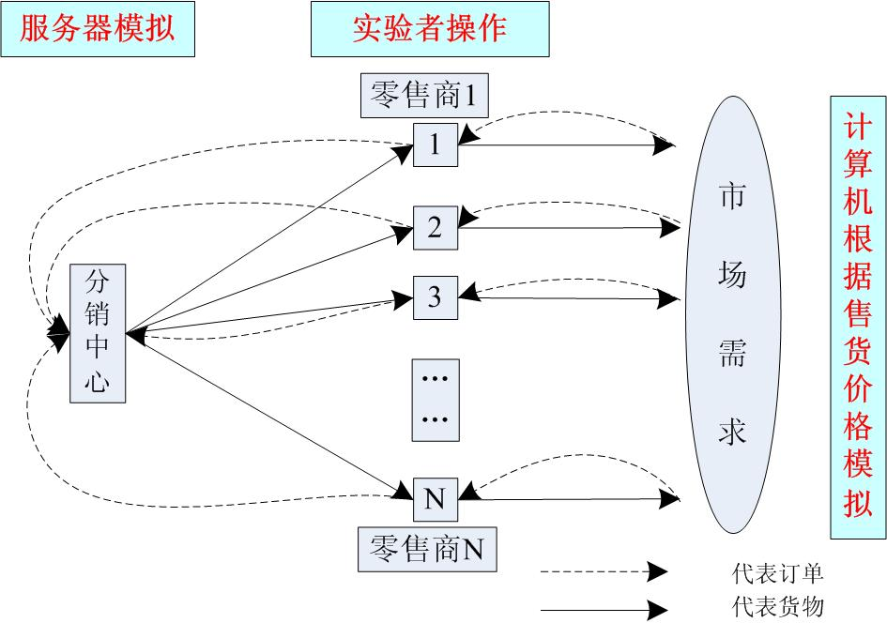
图表 1. 实验示意图

其中分销中心的角色由服务器来扮演，零售商对应的终端市场由服务器用随机数来模拟，而零售商的角色则是由实验者来扮演。各零售商之间构成一种公平竞争的关系，各自独立管理自己的库存。实验分为若干期，每一期实验需要进行两次决策，向分销中心订货和确定本期的售货价格。实验的最终目的是实现利润的最大化。
供应商的参数包括：订货提前期、初始售货价格（即为零售商的初始进货价格）、初始库存量、再订货点（s）、最大库存点（S）；零售商的参数包括：初始售货价格、初始库存量、订货固定成本、持货成本、初始资金。为了保证零售商之间的公平竞争，所有零售商的属性参数设置都相同。
每期实验开始时，供应商根据自己当前的库存状态按（s，S）策略订货，其订货提前期为L（即本期订货将于L期后到货，L由管理员设置）。同时供应商根据当前的库存位置，确定本期的售货价格（即零售商的进货价格），当库存量高于s时，按默认的价格售货（该价格为零售商的初始进货价格，由管理员设置），当库存量低于s时，价格将随着库存量的下降变得越来越高。呈线性关系，当库存降为零时，价格为初始价格的2倍，如下图所示：
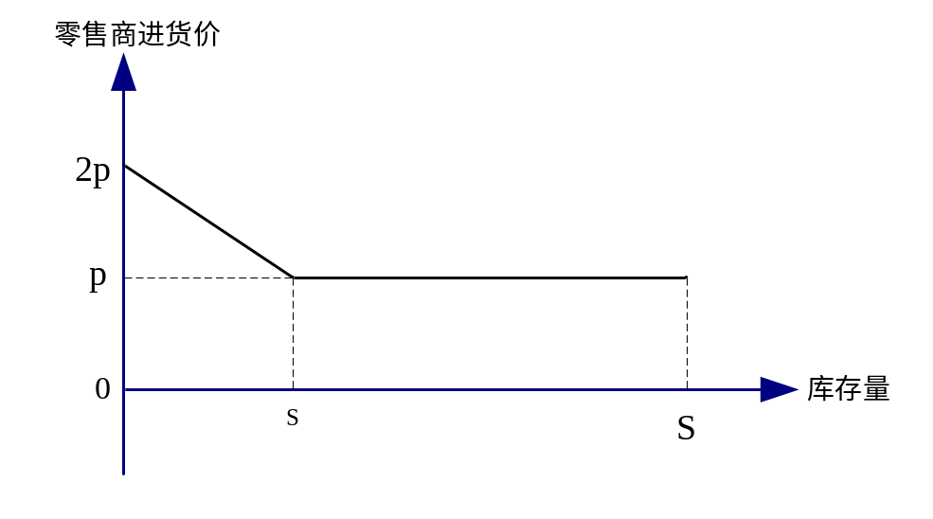
图表 2. 供应商库存和售货价格的关系

同时扮演零售商的实验者进入发送订单页面，开始根据自己所掌握的信息向供应商发送订单（其中能掌握的信息量是由该实验的信息透明度决定的，有三种信息透明度设置，分别为“完全不透明”、“半透明”、“完全透明”。完全不透明状态下，零售商只能看到自己的库存状态；半透明状态下，零售商还可以看到供应商的库存状态；完全透明状态下，不仅可以看到供应商库存状态，还可以看到其它所有零售商的库存状态。
零售商发送完订单后，转入等待页面，等待其它零售商提交定单。
待所有零售商订单发送完成之后，供应商采取按比例分配的原则给各零售商分配库存。当总订单量小于供应商当前库存量时，按实际的订单量发货，当总订单量超过供应商当前的库存量时，将按各零售商订单量所占的比例来发货，即
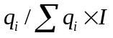 …… 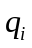为第i个零售商的订单量，I为供应商当前库存量
零售商的订货提前期均设为零，即本期发送的订单，供应商发货后马上就能收到货物。
供应商完成订单的分配后，实验进入售价决策页面。在此页面，各实验者根据自己手头的库存量，确定本期的售价，所有零售商的售价将会决定下游市场的需求量。假设某期零售商i的售价为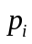，所有零售商的平均价格为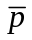。则零售商i该期的下游市场需求量为：
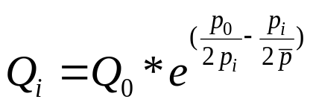
其中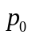和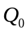是参数，可以认为是初始的售货价格和初始的市场需求量。
市场需求量跟零售商自己的售价以及所有零售商的平均售价相关。在所有零售商售价一致的情况下，其需求函数和售价的关系大致如图3所示。
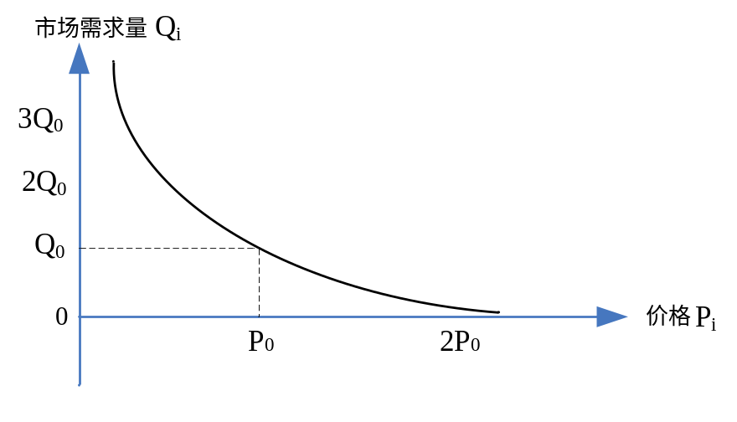
图表 3. 市场需求量和价格的大致关系

待所有零售商确定完售货价格后，系统将按照各自的售货价格计算出各零售商的市场需求量，并根据当前库存量进行售货。本实验采用lost sale的模式，即缺货不会累计到下一周期。
最后核算该期的各项成本和收益，计算出本期的利润和累计总资产。这样，本期操作就算完成，进入下一期。
另外，为了保证实验的进度，除第一期外，以后的每一期都限制了操作时间，发送订单和确定售价都只能在规定的时间内完成。实验过程中，会显示出该操作的剩余时间。如果有的没来得及在规定的时间内提交决策，系统将默认该零售商上期的决策进行提交。
实验结束后，考察各实验者的经营情况，并相应地提供各期的实验数据，基于这些数据，进行分析和实验总结，并提交实验报告。

四、实验步骤与实验结果评估
- 实验操作步骤
      - 从管理员处获得实验组号、零售商序号和对应的密码，登录进入实验主页面。
      - 提交订单量。
      - 进入提交订单等待页面。
      - 确定售货价格。
      - 进入确定售价等待页面。
      - 转入下期实验。
      - 实验过程中可以进入“查看历史数据”页面，查看历史数据。
      - 实验结束后，可以查看到组内所有零售商的经营状况。请从数据界面中导出所有的历史数据，以便实验后进一步分析。

- 实验结果评估
对实验结果进行评价的标准是最终的总资产。其中每一期的成本和收益的计算公式如下：
固定成本：只有当本期到货量为零时，不计算固定成本。
进货成本：到货量×进货价
售货收益：售货量×售货价格
持货成本：期末库存量×单位持货成本
缺货成本：不计
总成本： 持货成本 ＋ 缺货成本 ＋ 进货成本 ＋ 固定成本
总收益： 售货收益
净收益： 总收益－总成本
本期末总资产：上期末总资产 ＋ 本期净收益

五、思考题
  - 不同信息透明度的设置对系统中零售商的决策会有怎样的影响？
  - 请用运筹学中的博弈理论分析一下零售商之间的竞争情况。
  - 对物流网络博弈实验系统的一些改进建议。

六、实验报告
- 实验预习
对供应链分销系统、博弈理论的了解。
对各种库存管理概念，如各类库存成本，提前期，库存策略的理解和掌握。
考虑自己将在实验中使用的库存管理策略。
- 实验记录
实验数据可在实验完成后导出。
- 实验报告
报告应该包括：对供应链中分销管理及网络博弈的理解；对自己所用库存管理策略或算法的说明；对实验结果和过程的分析和总结。

七、附录

附录1 信息透明度说明
实验有三种信息透明度设置，分别为：“完全不透明”、“半透明”、“完全透明”。
完全不透明是指参赛者只能看到自己的信息，对供应商以及其他零售商的信息完全不了解，在这种情况下只能依据自己的库存信息来进行决策。其实验界面如下图所示：
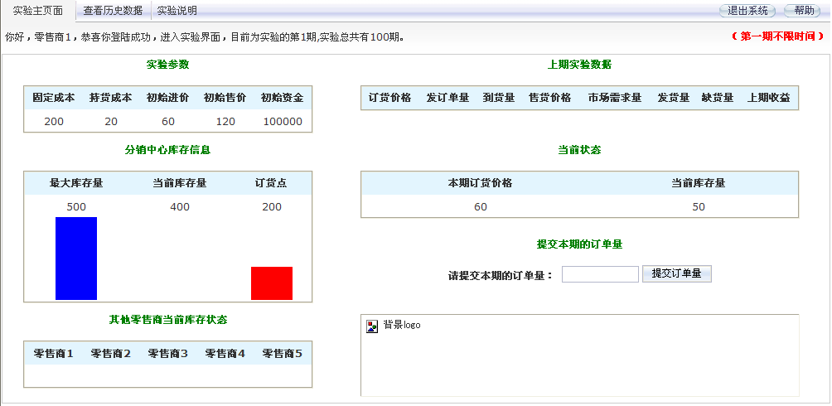
图表 4. 完全不透明下的实验界面

半透明是指除了自己的信息外，还可以看到供应商的库存信息。库存信息是以图形的形式显示出来的，实验界面如下图所示：
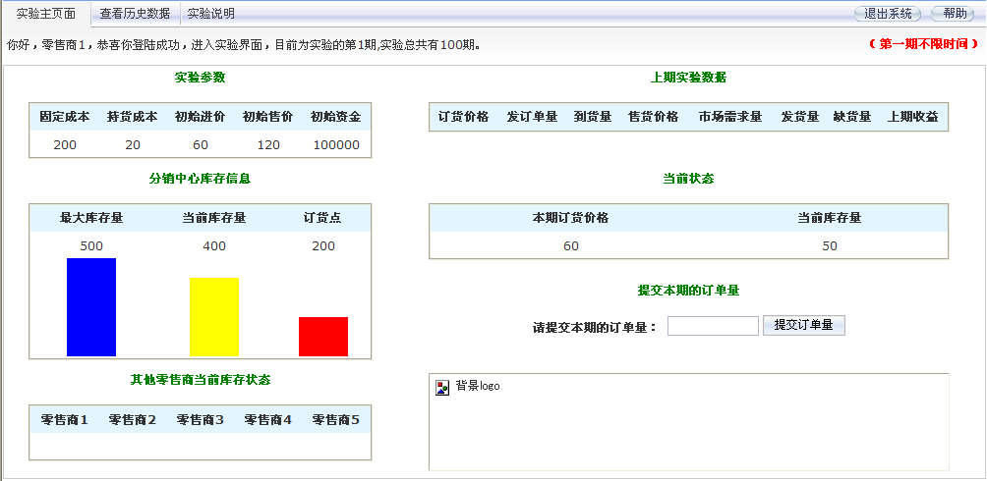
图表 5. 半透明下的实验界面

完全透明是指除了自己的信息外，还可以看到供应商和其它零售商库存信息。实验界面如下图所示：
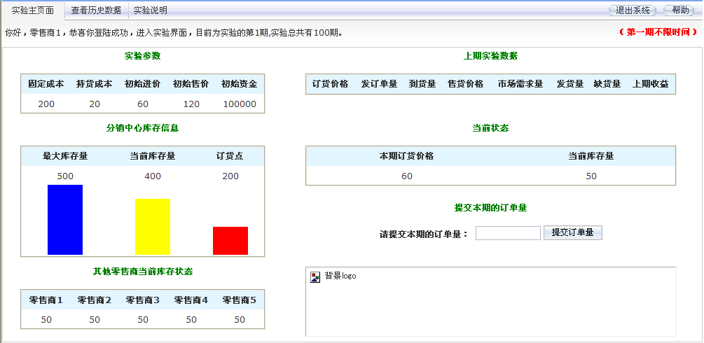
图表 6. 完全透明下的实验界面

附录2 系统中各参数的说明
属性参数 | 说明
提前期 | 指从发送订单到收到货物所要经历的时间，以期为单位。本实验供应商提前期大于1，零售商提前期均为零
初始库存 | 实验开始时的库存量
固定成本 | 单次订货成本，上游实际发货量大于0，就会产生该项成本。
缺货成本 | 零售商未能满足顾客需求时产生的成本。每期的缺货成本计算公式为：本期缺货成本 ＝ 本期缺货量 × 单位缺货成本  本实验不计缺货成本，即单位缺货成本为零
持货成本 | 维持库存时产生的成本。每期的库存成本计算公式为：本期库存成本＝本期期初库存量×单位持货成本
供应商售货价格 | 供应商向零售商发货时的货物单价，即零售商的进货价格。该价格随供应商库存量变化而变化
零售商售货价格 | 零售商售货时的货物单价，该价格由零售商自己决策，系统会提供一个初始的售货价格。售货价格将直接决定该期的市场需求量
进货成本 | 本期的进货成本＝到达货物数×进价
售货收益 | 本期的售货收益＝向顾客售出货物量×售价
总成本 | 本期的总成本＝本期固定成本＋本期缺货成本＋本期库存成本＋本期进货成本
净收益 | 本期净收益＝本期售货收益－本期总成本
累计资产 | 本期末累计资产＝上期末累计资产＋本期净收益。  每位零售商将会有一定的初始资金。所以，第一期期末的累计资产即为初始资金＋第一期的净收益
初始资金 | 实验开始时每个零售商将会有一定的初始资金
分销中心库存 | 是指供应商处本期的库存信息。供应商是以（s，S）策略订货，实验时如果信息透明度设置为半透明或全透明，将会看到以图的形式显示出来的供应商的库存信息。“最大库存量”即为S，“订货点”即为s，“当前库存量”即为本期的库存量，也就是本期可用于分配给零售商的所有货物量
其他零售商信息 | 当实验透明度设置为全透明时，可以看到此信息

附录3 实验平台界面使用说明
- 登陆页面

图表 7. 实验界面－登录页面

- 发送订单页面

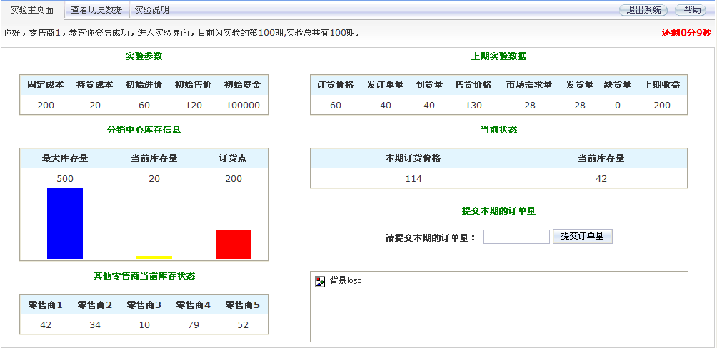
图表 8. 实验界面－发送订单页面

- 发送订单等待页面

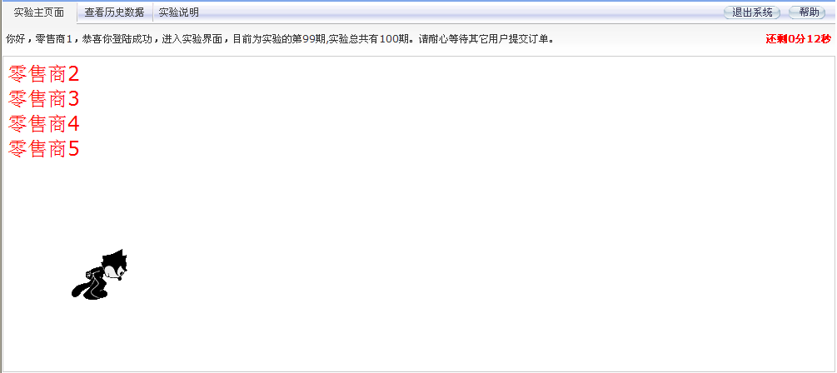
图表 9. 实验界面－发送订单等待页面

- 确定售货价格页面

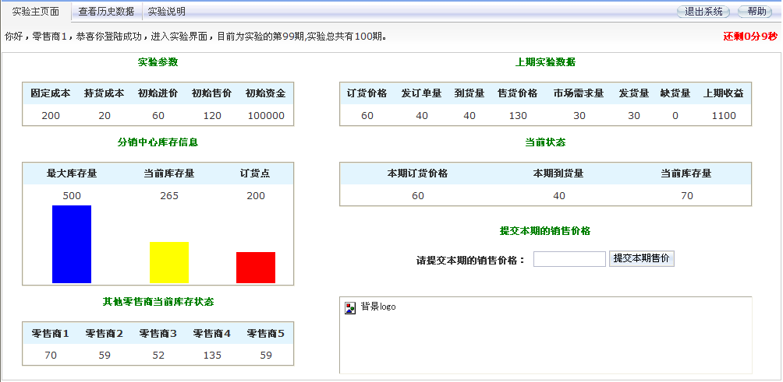
图表 10. 实验界面－确定售价页面

- 确定售货价格等待页面

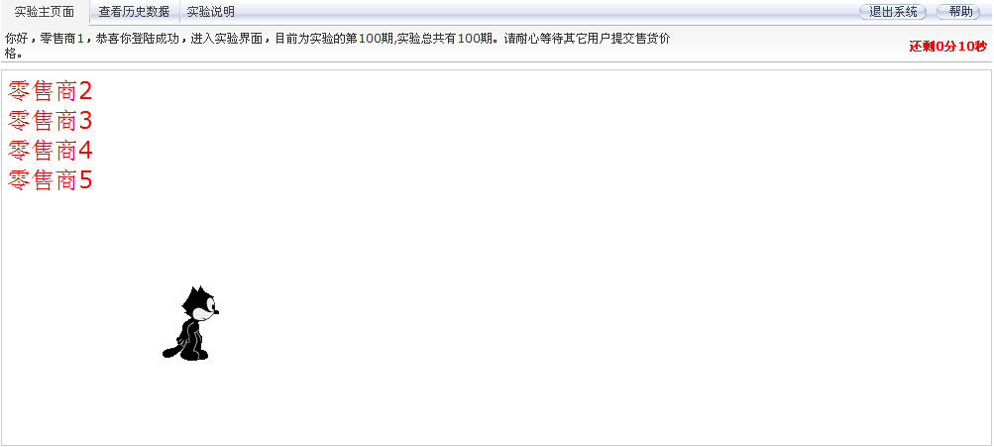
图表 11. 实验界面－确定售货价格等待页面

- 查看历史数据页面

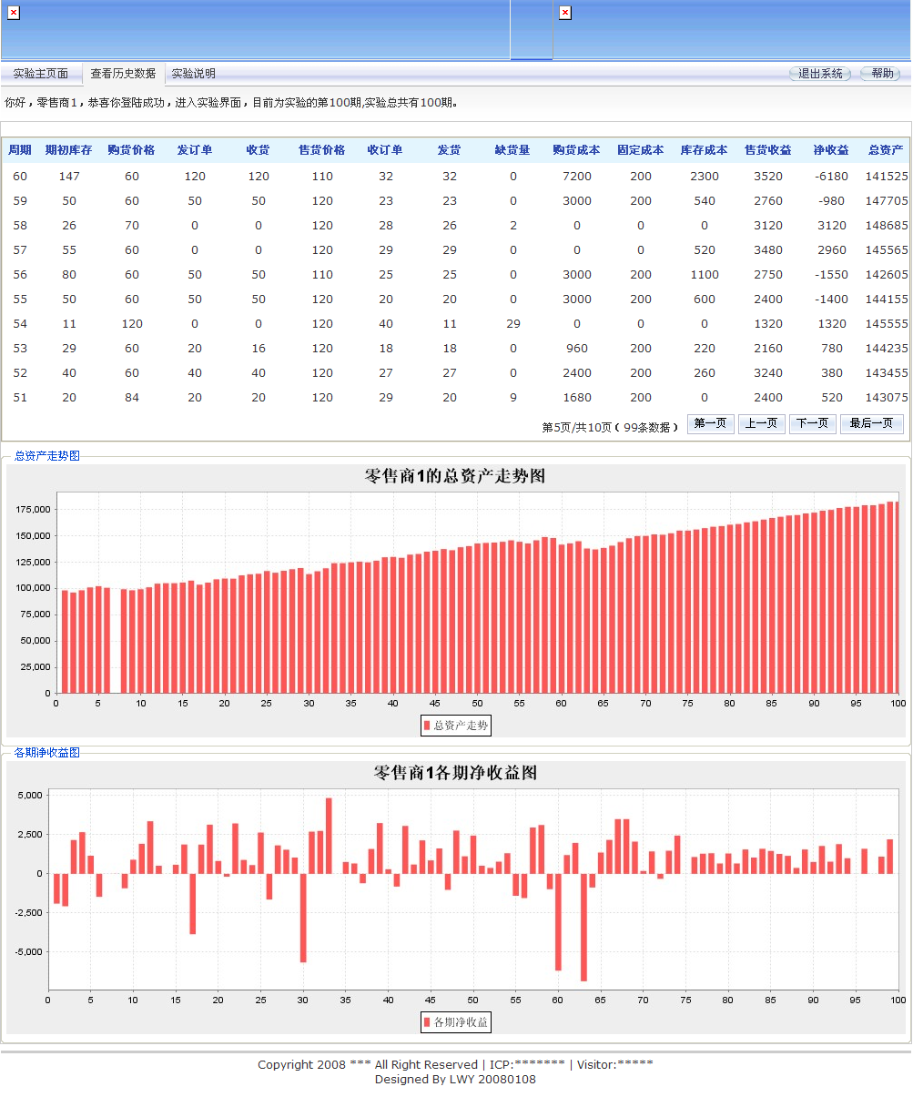
图表 12. 实验界面－查看历史数据页面

- 实验结束页面

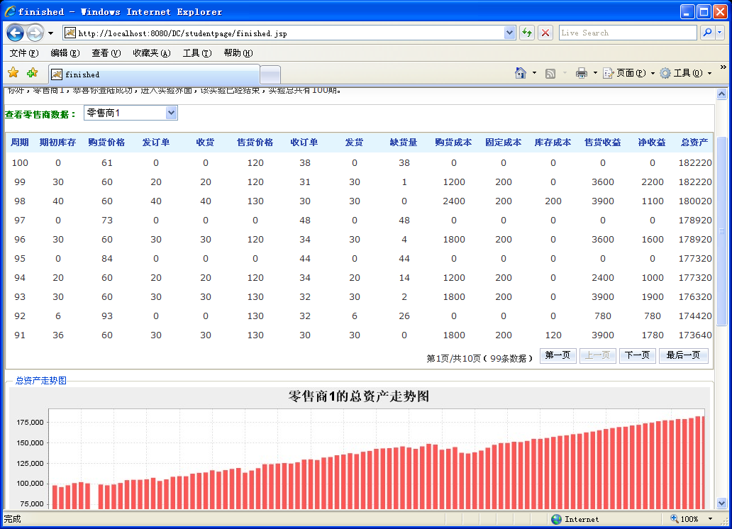
图表 13. 实验界面－实验结束页面

